软件概要设计说明书模板

（V1.0）

文档编号： |  | 文档名称：
编 写： |  | 编写日期：
审 核： |  | 审核日期：
批 准： |  | 批准日期：

<项目名称>
软件概要设计说明书
（版本号）

文档编号： |  | 项目名称：
编 写： |  | 编写日期：
审 核： |  | 审核日期：
批 准： |  | 批准日期：

文档修订记录
序号 | 修改时间 | 修改人 | 审核人 | 备注
1
2
3
4
5
6
7
8
9
10
11
12
13
14
15
16
17
18

目录
第1章 引言 6
1.1 编写目的 6
1.2 预期读者 6
1.3 编写背景 7
1.3.1 系统名称及版本号 7
1.3.2 任务提出者 7
1.3.3 任务承接者及实施者 7
1.3.4 使用者 7
1.3.5 与其它系统的关系 7
1.4 文档结构 8
1.5 术语定义 8
1.6 电子文档编写工具 8
1.7 参考资料 8
第2章 系统概述 9
2.1系统目标 9
2.2设计原则 9
2.3运行环境 9
2.3.1硬件平台 9
2.3.2软件平台 9
2.3.3网络体系结构 9
2.4系统整体结构概述 10
2.5需求功能覆盖关系说明 10
2.6关键技术 10
第3章 系统功能说明 11
3.1系统功能概述 11
3.2系统外部接口 11
3.3子系统功能说明 11
3.4模块层次结构图 11
3.5模块1 12
3.5.1模块功能描述 12
3.5.2功能模块的主要流程说明 12
3.5.3功能点名称1 12
第4章 数据库设计 13
第5章 用户界面设计 13
5.1基本原则 13
5.2设计规范 13
第6章 出错处理设计 13
6.1出错信息 13
6.2补救措施 13
第7章 需求可追踪性 14
附录 15
代码表手册 15
设计与编程规范、惯例及约定 15
1数据库设计规范 15
2编程规范 15
3用户界面规范 15

第1章 引言

编写目的
【说明】 本文档是以《软件需求分析说明书》为基础，进一步就《软件需求分析说明书》中的功能从计算软件实现的角度给出的设计描述。即是对需求分析说明书中的功能以计算机软件设计的角度，对上述功能的实现进行合理的功能模块的划分、对上述功能模块的所包含的功能点进行描述和说明，必要的情况下可以程序流程图的方式进行说明，这些功能模块的划分和设计是以最终实现《软件需求分析说明书》的功能描述的要求为原则的；它将作为项目验收时重要的标准和依据。
《系统概要设计书》要达到如下一些目标：
- 定义系统的各个组成部分
- 描述各个部分的结构
- 描述各个部分的相互关系以及他们如何协调与合作
- 系统各个组成部分运行效率的提高
- 项目组成员对解决方案的共识
- 进行详细设计或编码的基础
《系统概要设计书》主要包括以下内容：
- 界面设计：设计用户界面的功能和相互调用关系
- 组件设计：描述各个组件部分的结构和关系
- 数据库设计：描述数据库结构和关系
- 外部接口设计：描述和外部接口的关联

预期读者
【说明】本文档的阅读对象是软件开发人员、业务规范设计人员、软件测试人员、系统安装人员及用户代表。

编写背景

系统名称及版本号
【说明】形如“河北地方税收征管系统V1.0”

任务提出者
【说明】项目组我方的领导机构
如：

任务承接者及实施者
【说明】本项目的负责人及工作人员名单。
如：
项目经理：XXX
开发人员：
XXX
XXX
XXX

使用者
【说明】适应对象和范围。主要指预期读者，也供有关领导审阅。

与其它系统的关系
【说明】在用户现有的及预期的整个应用系统中，给本系统准确定位。用示意图及相应的文字予以说明。

文档结构
【说明】章节划分原则、内容的取舍、重点的确定等。

术语定义

电子文档编写工具
【说明】工具名、版本号、操作系统平台。使用多种工具时，应分别说明。形如：
Microsoft Word 97 for Windows 95
Power-Designor 6.0 for Windows 95

参考资料
【说明】格式：作者，[版本号，]资料来源，日期 [，起止页号]。其中，《质量保证计划》与《需求规格说明书》是必选的参考资料。

第2章 系统概述

2.1系统目标
【说明】开发意图、应用目标(总目标、分期目标)、作用范围、预期效益等。

2.2设计原则
【说明】给出系统在设计上所遵循的原则。

2.3运行环境

2.3.1硬件平台
【说明】指出本系统对硬件设备的需求、我们选型的原则和依据、推荐的型号与配置、性能综述、技术优势、特殊约定等。

2.3.2软件平台
【说明】使用操作系统的名称、生产厂家、版本号等。
使用数据库的名称、生产厂家、版本号等。如使用了多种数据库，则要说明如何
实现互连。
其它支撑软件：指出开发与运行时需要的工具软件的情况。

2.3.3网络体系结构
【说明】写明网络设计原则、技术要求、产品选型、拓扑结构、基本部件与配件、传输介质、接口情况、通信协议、约束条件、结构化综合布线方案等。
画出网络结构图。图中应标出各类服务器与客户机、网管机、路由器、网关等的数量与分布；应反映出局域网、广域网及其互连的情况；如使用国内的公用数据网或Internet，也须具体标出。
用文字说明各个服务器/客户机的作用、配置与具体位置。例如：Oracle数据库服务
器1台，位于局信息中心，用于支撑征管业务信息处理、领导决策辅助支持、各征管业务科室的信息采集、查询及统计工作。它安装在IBM RS6000小型机上，操作系统是AIX 3.2。
说明拟采取的网络保护技术，如防火墙等。

2.4系统整体结构概述
【说明】说明本系统的各层模块、公用模块的划分原则。
如果系统复杂而开发者又有比较多的技术积累，应说明其分层构造（如组件层、构件层与应用子系统层）。
对于大的系统，应画出体系结构图并予以说明。

2.5需求功能覆盖关系说明
【说明】（说明各项功能需求的实现同各块程序的分配关系）

2.6关键技术
【说明】本系统采用了哪些关键技术，如算法、中间件、构件等。
指出使用了那些主要工具。
解释作出上述选择的理由。
说明这些关键技术在整体结构中的位置及内外接口。

第3章 系统功能说明

3.1系统功能概述
【说明】描述系统由哪几个子系统组成，以及它们之间的关系，同时对各个子系统的功能进行概述。可以以系统逻辑结构图的形式进行说明。
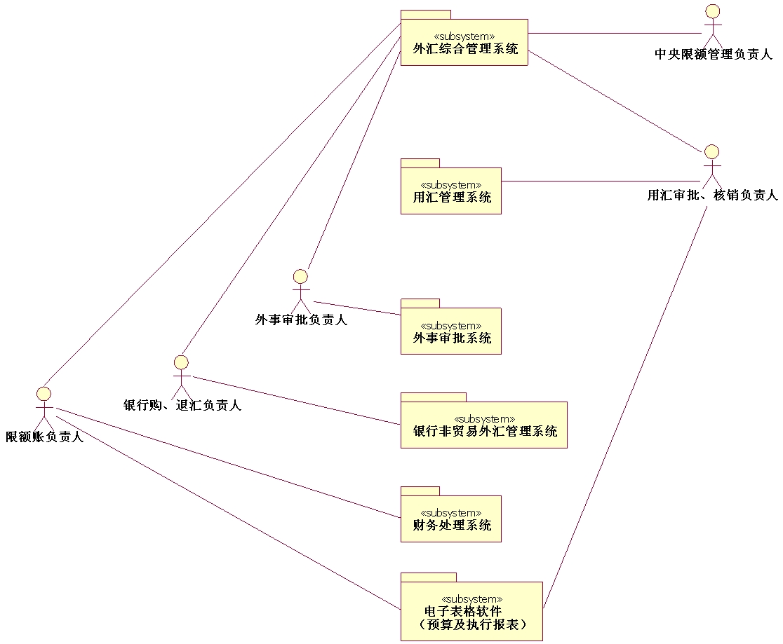

3.2系统外部接口
【说明】描述对外的接口
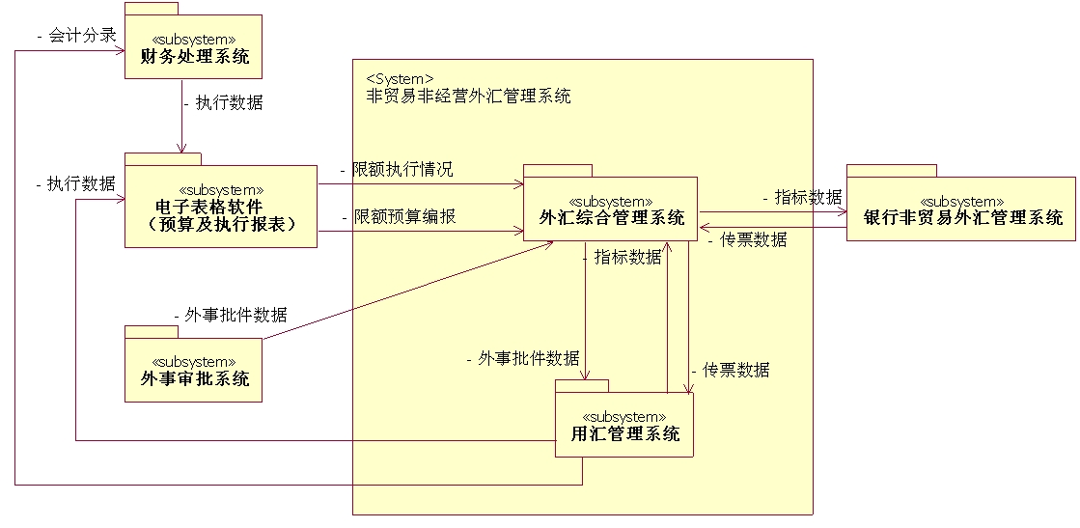

系统框架接口关系：

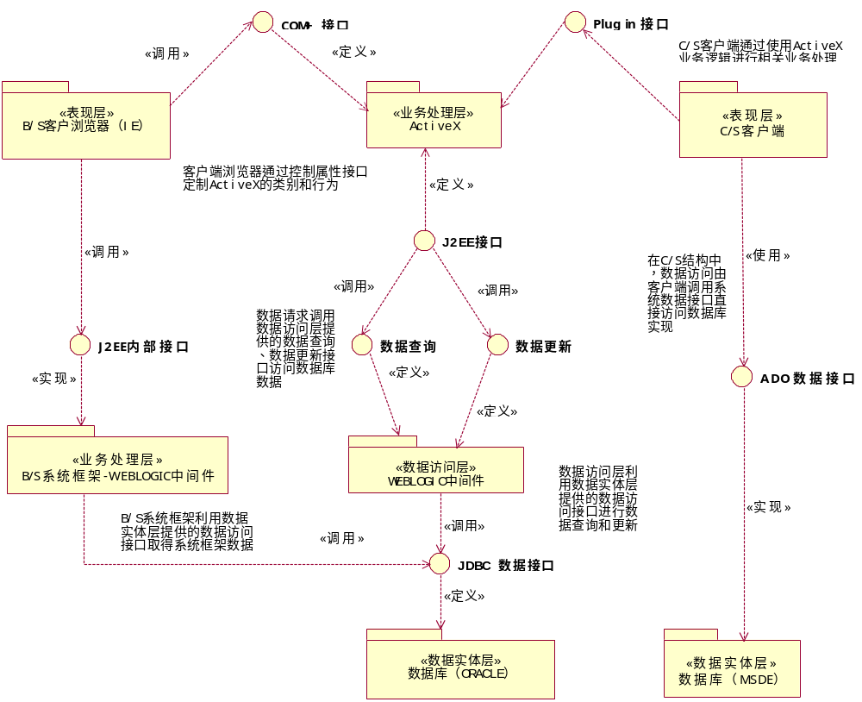

3.3子系统功能说明
【说明】根据对系统所划分的子系统数量队本节平级括展，如：3.4、3.5等；对在此处对子系统地功能进行说明，同时对子系统地逻辑结构，设计原则进行说明

3.4模块层次结构图
表明各模块的数据关系和调用关系。
如：
xzcd

chx
lr
bc

bc
bc
bc

程序结构图

3.5模块1

3.5.1模块功能描述
【说明】对模块的功能进行描述，包括模块内部的功能组成，以及他们之间的关系。

3.5.2功能模块的主要流程说明
【说明】对模块内部的主要典型流程进行描述，详细程度可以达到功能点内部方法或函数的级别。

3.5.3功能点名称1

3.5.3.1 [功能点编号]

3.5.3.2功能描述
【说明】对该功能点的功能进行描述

3.5.3.3数据结构说明
【说明】对这个功能点的主要数据结构进行说明，

第4章 数据库设计
发达舒服

第5章 用户界面设计

5.1基本原则
【说明】指出基本风格、屏幕总体布局和输入/输出的常规手段。

5.2设计规范
【说明】本节的内容也可以归入附录“设计与编程规范、惯例及约定”中，而不在这里
叙述。

运行设计

第6章 出错处理设计

6.1出错信息
用一览表的方式说明每种可能的出错或故障情况出现时，系统输出信息的形式、含意及处理方法。

6.2补救措施
说明故障出现后可能采取的变通措施，包括：
a.后备技术说明准备采用的后备技术，当原始系统数据万一丢失时启用的副本的建立和启动的技术，例如周期性地把磁盘信息记录到磁带上去就是对于磁盘媒体的一种后备技术；
b．降效技术说明准备采用的后备技术，使用另一个效率稍低的系统或方法来求得所需结果的某些部分，例如一个自动系统的降效技术可以是手工操作和数据的人工记录；
c．恢复及再启动技术说明将使用的恢复再启动技术，使软件从故障点恢复执行或使软件从头开始重新运行的方法。

第7章 需求可追踪性
分配到每一个模块（单元）的功能到《需求规格说明书》的可追踪性。

附录

代码表手册

设计与编程规范、惯例及约定
【说明】这部分内容，既可以作为概要设计的一部分，也可以生成另册，也可把它作为《软件详细设计说明书》的附录。

1数据库设计规范

2编程规范

3用户界面规范

